# PRACTICA DIRIGIDA de PL-SQL

|  |  |  |  |
| --- | --- | --- | --- |
| Nombre |  | Clase |  |

|  |  |
| --- | --- |
| Fecha |  |

**CONSIDERACIONES:**

Todas las preguntas, sin excepción, deben de ser respondidas en este archivo.

Todas las respuestas que Ud. dé deben estar con texto resaltado de color verde. EJEMPLO

Deberá de renombrar el archivo de examen con su nombre y apellido y el dígito que contiene el nombre de su examen: **CESAR_HIJAR_01.DOCX** y enviar el archivo de su practica al correo [chijar@gmail.com](mailto:chijar@gmail.com) con el SUBJECT 🡪 PD01 PLSQL.

Para las preguntas del tipo marcar opciones. Estas deben ser respondidas colocando la letra que corresponda a la opción que Ud. ha escogido. (a), (b), (c) ó (d). (valor de cada una es 1 pto)

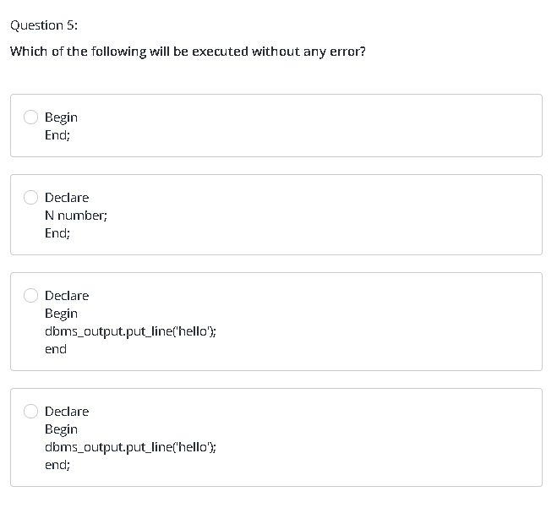

RESPUESTA:

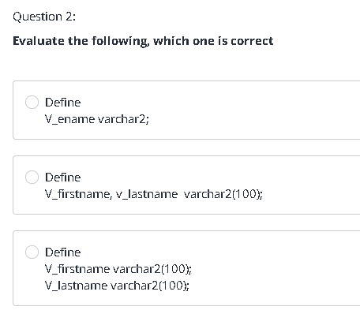

RESPUESTA:

### .

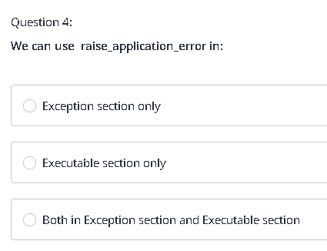

RESPUESTA:

### .

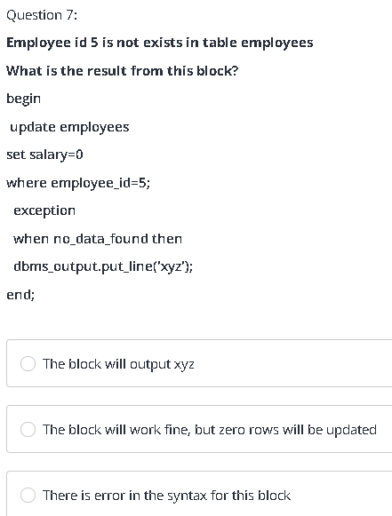

RESPUESTA:

### .

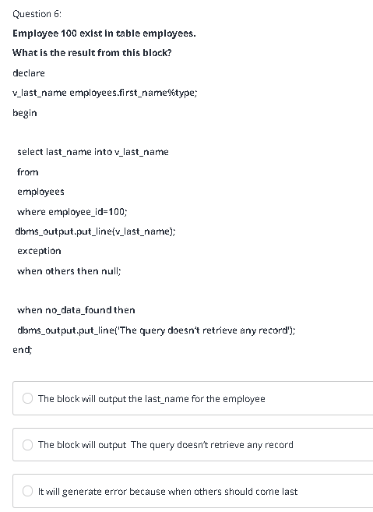

RESPUESTA:

### .

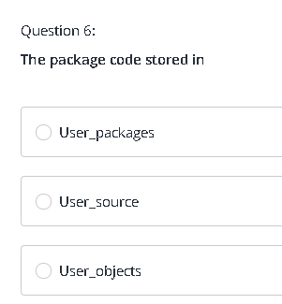

RESPUESTA:

### Crear un cursor para mostrar todos los registros de la tabla employees y que lo imprima de la siguiente manera: **(3 ptos)**

### Raul Canales gana 999999

### carlos Castro gana 999444

### ....

### ….

Debe de imprimir todos los registros de la tabla employees de HR

### Identifique el error para que el siguiente código ejecute correctamente, descríbalo o corrija el código denotando la respuesta con el color VERDE. **(2 ptos)**

VARIABLE b_emp_salary NUMBER

BEGIN

select salary into : b_emp_salary from

hr.employees where employee_id=178;

end;

/

print b_emp_salary

select first_name, last_name from hr.employees where salary=:b_emp_salary;